【遛娃赶丫】行程单
威海荣成双动四日亲子度假游
产品编号 | SD1750991354eg | 出发地 | 江苏省-南京市 | 目的地 | 山东省-威海市
行程天数 | 4 | 去程交通 | 动车 | 返程交通 | 动车
参考航班 | 无
产品亮点 | 三晚连住荣成倪氏海泰沙滩酒店不挪窝，纯玩无购物
产品介绍 | 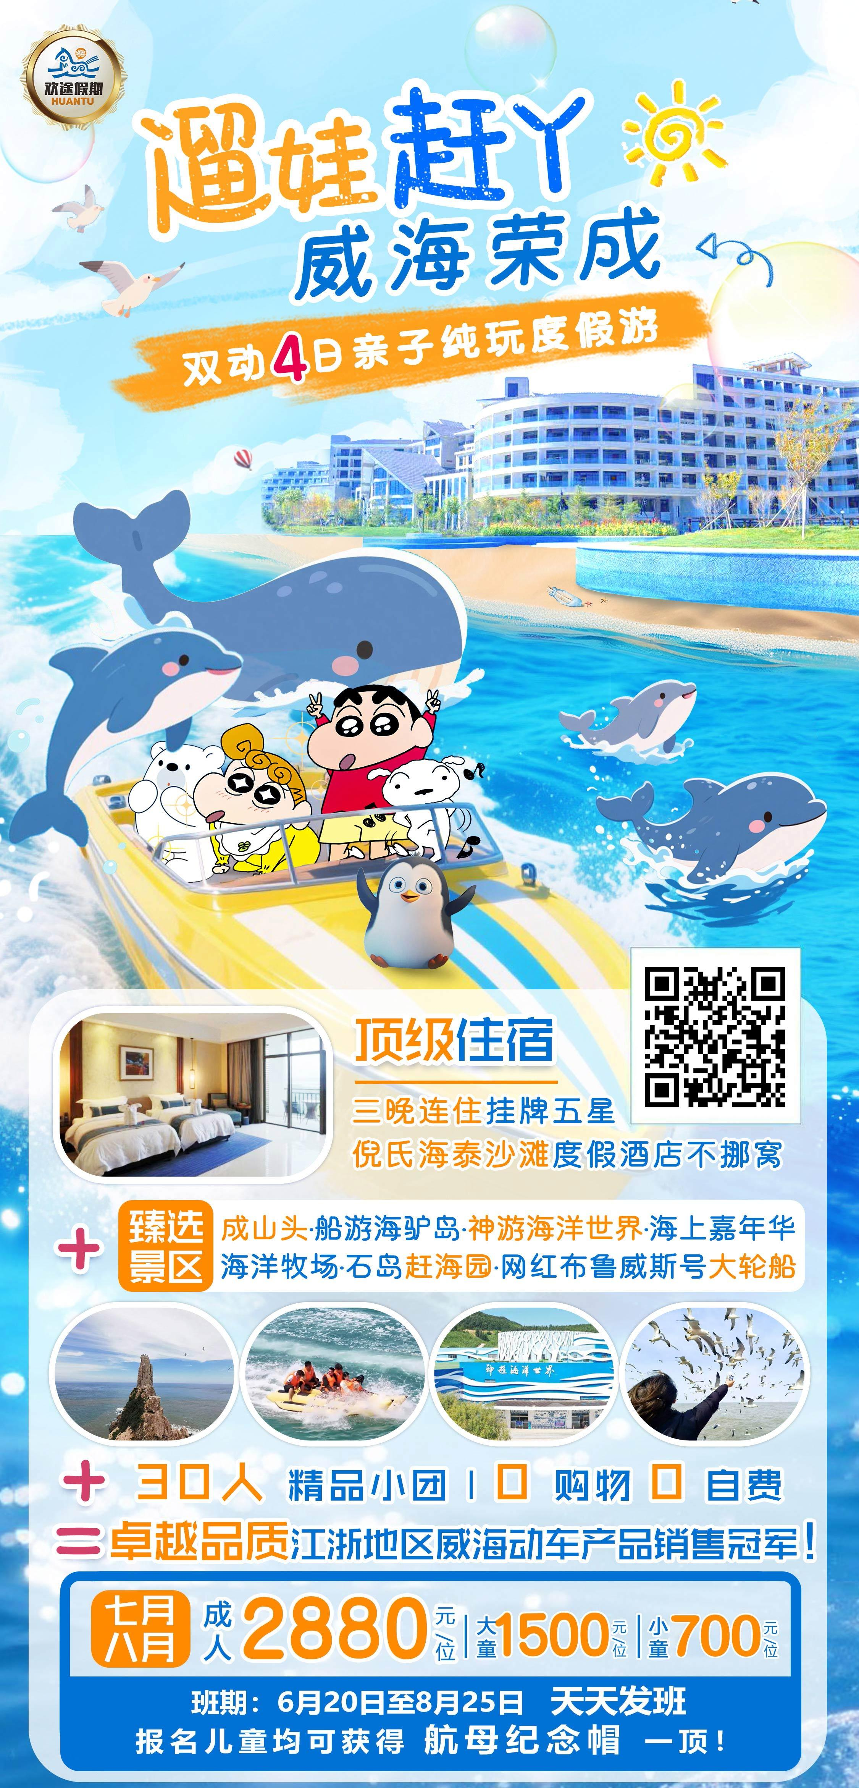
行程安排
D1
行程详情 | 南京—烟台—威海  本日主题：食指大动
用餐 | 早餐：X 午餐：X 晚餐：X
住宿 | 荣成倪氏海泰沙滩酒店
D2
行程详情 | 威海  本日主题：自由呐喊
用餐 | 早餐：酒店自助早 午餐：X 晚餐：X
住宿 | 荣成倪氏海泰沙滩酒店
D3
行程详情 | 威海  本日主题：丰收喜悦
用餐 | 早餐：酒店自助早 午餐：X 晚餐：X
住宿 | 荣成倪氏海泰沙滩酒店
D4
行程详情 | 威海—烟台—南京  本日主题：如梦似幻
用餐 | 早餐：酒店自助早 午餐：X 晚餐：X
住宿 | 温馨的家
费用说明
费用包含 | ◆ 交通：包含南京-烟台往返动车票+订票费，当地空调旅游车（确保1人1座）；
费用不包含 | 除去费用包含以外的所有费用
其他说明
预订须知 | 1.本行程确保入住三晚倪氏海泰沙滩酒店，遇不可抗力因素导致酒店无法入住，例如市区大面积停水停电等，游客可选择退团或调换我公司其他产品，我公司不做赔付。
温馨提示 | 1.如遇国家政策性调价或人力不可抗拒的自然因素，所造成的损失由游客自理；
退改规则 | 不退改
签证信息 | 无需签证
报名材料 | 身份证信息
保险信息 | 旅游意外险

